1 AINE/PREPARAADI JA ETTEVÕTTE IDENTIFITSEERIMINE

Toode Intra Multi-Des GA

Tarnija Intracare B.V.
Voltaweg 4, 5466 AZ Veghel - TheNetherlands
Tel.: +31-413-354105, e-post: info@intracare.nl

Hädaabitelefon +31-6 139 422 97
Intracare B.V. - EN

2 OHTUDE TUVASTAMINE

Klassifitseerimine ja märgistamine vastavalt määrusele (EL) 1272/2008 (CLP)

Liigitus
Äge toks. 3; Naha korr 1; Resp. Sens./Skin Sens. l; Äge vesi 1; Silmatamm. 1;

Sümbolid
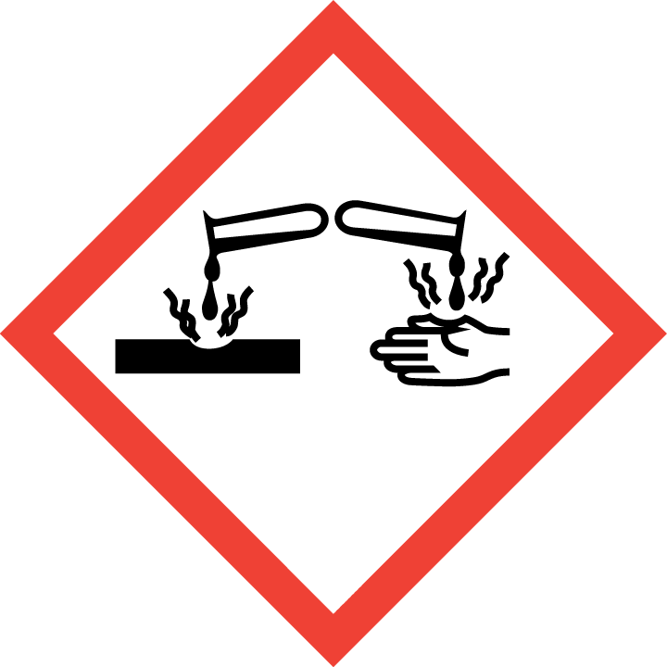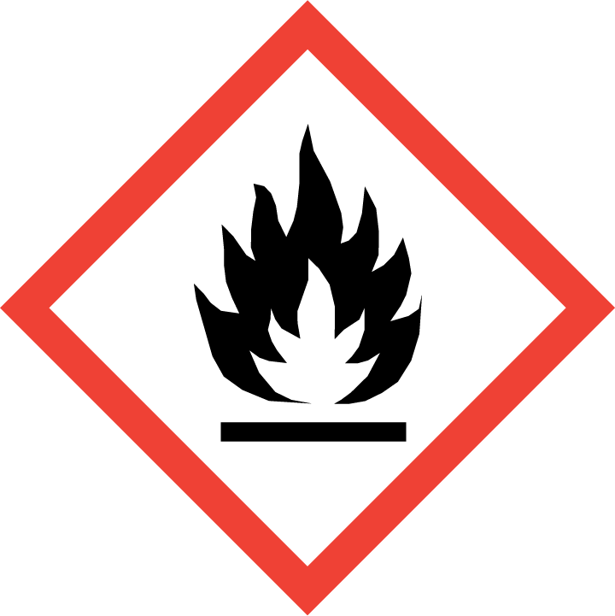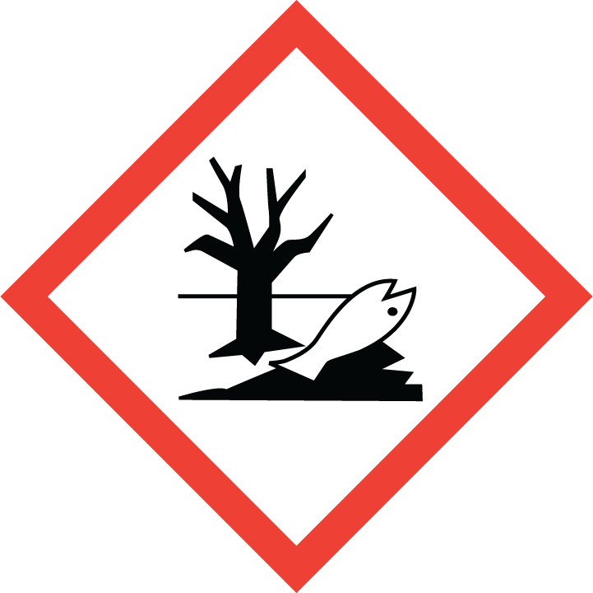

Söövitav tuleohtlik Keskkonnaohtlik

Signaalisõna Hoiatus

H-laused
H335: Võib põhjustada hingamisteede ärritust.
H317: Võib põhjustada allergilist nahareaktsiooni.
H226:Tuleohtlik vedelik ja aur.
H302: Allaneelamisel kahjulik.
H314: Põhjustab tõsiseid nahapõletusi ja silmakahjustusi.
H400: Väga mürgine veekeskkonnale.

P-avaldused
P210:Hoida eemal kuumusest/sädemetest/lahtistest leekidest/kuumadest pindadest. Ei mingit
suitsetamist.
P260:Ärge hingake sisse tolmu/suitsu/gaasi/udu/auru/pihustit.
P271: Kasutage ainult hästi ventileeritud piirkonnas.
P273:Vältige keskkonda vabanemist.
P280: Kandke kaitsekindaid/ kaitseriietust / silmakaitset / näokaitset.
P305+351:Kui silmad, loputa ettevaatlikult veega mitu minutit.
P302+350:Kui nahal, gpesta entses rohke seebi ja veega.
P314: Saada arsti nõu / tähelepanu, kui tunnete end halvasti.
P391:Koguge leke.
P403+P233:Hoida hästi ventileeritud kohas. Hoidke konteiner tihedalt suletuna.
P501:Visake sisu/konteiner spetsiaalsete või ohtlike jäätmete kogumispunkti.

Klassifitseerimissüsteem
Klassifikatsioon on vastavalt ELi nimekirjade viimastele väljaannetele ning seda laiendavad äriühingud
ja kirjanduse andmed.

3 TEAVE KOOSTISOSADE KOHTA

Koostise teave ohtlike koostisosade kohta

Arv | CAS-number | Keemiline nimetus | Kontsentratsioon
1 | 7173-51-5 | Didecyldimetüülammooniumkloriid; | 10 – 15 % (w/w)
2 | 111-30-8 | Glutaraldehüüd; | 10 – 15 % (w/w)
3 | 67-63-0 | 2-propanooli; | 10 – 15 % (w/w)
4 | 68424-85-1 | Kvaternaaridja ammooniumühendid,bensüül-C12-16-alküüldimetüül, kloriidid; | 15 – 20 % (w/w)

Riskide klassifitseerimine ohtlikele koostisosadele
Glutaalnedehüdraat ca 50%Ac tox.: 3 (suuliselt); H301, ac. tox.: 3 (inhal); H314, Korgi nahk: 1B; H317, Resp. sens.: 1; H331, nahk. Tähendus:1; H334, ac. Eco.: 1; H400.

DidecyldimetylammoniumAc. Tox.: 3; H301, Nahakorr.: 1B; H314, Aq. ac.: 1; H400.
kloriid ca 50%

Propan-2-ol ca 20%Flam. Liq.: 2; H225, Silma irr.: 2; H319, STOT SE: 3; H336.

Kvaternaar ammoonium Ac. Tox.: 4; H302, Nahakorr.: 1B; H314, Aq. ac.: 1; H400.
ühendid, bensüül-C12-
16-alküüldimetüül, kloriidid
ca 50%

Käesolevas jaotises mainitud H-fraaside täisteksti leiate jaotisest 16.

4 ESMAABIMEETMED

Üldine teave Eemaldage kohe kõik toote määrdunud riided. Helistage kohe arstile. Teadvusetuse korral asetage patsient transportimiseks stabiilselt külgasendisse. Abilised peaksid arvestama ka oma ohutusega.

Sissehingamine Liikuge värskesse õhku. Kui hingamine on ebaregulaarne või peatunud, manustage kunstlikku hingamist. Helistage kohe arstile.

Nahk Eemaldage koheselt kõik saastunud riided. Pärast kokkupuudet nahaga peske kohe rohke seebi ja veega. Helistage kohe arstile.
Silma loputage kohe rohke veega, ka silmalaugede all. Tehke seda vähemalt 15 minutit voolava veega. Helistage kohe arstile.

Allaneelamine Puhasta suu veega ja seejärel joo palju vett. Ärge kutsuge esile oksendamist. Ära kunagi anna midagi suu kaudu teadvuseta inimesele.

Sümptomid Põhjustavad naha ja silmade tugevat ärritust ning võivad põhjustada hingamisteede ärritust.

5 TULETÕRJEMEETMED

Kustutusvahendid Dry pulber, veepihusti või (alkoholikindel) vaht.

Spetsiaalsed ohud tuletõrje ajal Küte või tulekahju võivad vabastada mürgiseid gaase.

Kaitsevahendid Kandke isepiiranudhingamisteede kaitseseadet ja kaitseriietust.

Lisainfo Kasutage avamata konteinerite jahutamiseks veepihustit. Kõrvaldage fire praht ja saastunud tuletõrjevesivastavalt kohalikele kõrvaldamiseeskirjadele.

6 JUHUSLIKU VABASTAMISE MEETMED

Isiklike ettevaatusabinõude kandmine Kandke kaitsevahendeid, et vältida kokkupuudet silmade, naha ja riietega. Vältige aurude/tolmu/aerosooli sissehingamist.

Keskkonnaabinõud Ärge vabastage seda toodet sanitaarkanalisatsiooni, pinna- ega põhjaveesse.

Puhastusmeetodid Sisaldavad leket ja kogunemist mittesüttiva absorbeeriva materjaliga (nt liiv, maa, diatomaatiline maa, vermikuliit).

7 KÄITLEMINE JA LADUSTAMINE

Vältige kokkupuudet naha ja silmadega. Tagada piisav õhuventilatsioon ja/või heitgaasid tööruumides. Hoidke mahutid tihedalt suletud. Vältige aerosoolide moodustumist. Kandke kaitsevahendeid. Hoidke vett käepärast.

Nõuanded tule eest kaitsmiseks Hoiduge süüteallikatest – suitsetamist ei ole. Võtma
ja plahvatuste ettevaatusabinõud staatiliste heitmete vastu.

Teave ladustamise kohta Hoidke konteiner tihedalt suletuna. Toote kvaliteedi säilitamiseks ärge hoidke soojust ega otsest päikesevalgust. Hoidke kuivas, jahedas ja korralikult ventileeritud kohas. Hoia eemale süüteallikatest – suitsetamine puudub.

8 KOKKUPUUTE KONTROLL/ISIKUKAITSE

Üldine kaitsev ja hügieeniline Hoidke toiduainetest, jookidest ja söödast eemal. Kohe
meetmed eemaldavad kõik määrdunud ja saastunud riided. Peske käsi enne vaheaegu ja töö lõpus. Ärge hingake sisse gaase / aure / aerosoole. Vältige kokkupuudet silmade, naha ja riietega.

Hingamisteede kaitse Kasutage sobivat hingamisteede kaitseseadetebapiisava ventilatsiooni või auru võiaerosooli moodustumise korral.

Kätekaitse Kasutage kaitsekindaid (EN 374). Kindamaterjal peab olema läbilaskmatu ja vastupidav tootele/ ainele/ preparaadile. Puuduvate katsete tõttu ei saa toote/ preparaadi/ keemilise segu kohta anda soovitusi kindamaterjalile.
Kindamaterjali valik läbitungimisaegade, difusioonikiiruse,mehaanilise tüve ja lagunemisearvesse võttes.

Kandke tihedalt paigaldatavaid kaitseprille ja näokaitset.

Naha- ja kehakaitse Kehakatted riided ja kummisaapad. Valige riided, mis põhinevad aktiivsusel, kokkupuute ajal ja kontsentratsioonidel, millega kokku puututakse.

Maksimaalne kokkupuutepiirmäär s

67-63-0: propaani-2-ol
DFG-MAK/BAT/TRK-Value-List Saksamaa (2002):
Kokkupuute piirnormid: 200 ml/m³, 500 mg/m³.
Loote kahjustamine on ebatõenäoline, kui tööalase kokkupuute piirväärtusi ei ületata.
Lühiajaline kokkupuute piirmäär: II kategooria tipppiir(2).

SUVA piirväärtused Šveits (2003):
Kokkupuute piirnormid: 200 ml/m³, 500 mg/m³.
Loote kahjustamine on ebatõenäoline, kui tööalase kokkupuute piirväärtusi ei ületata.
Bioloogiline jälgimine.
Lühiajaline kokkupuute piirmäär: 400 ml /m³, 1000 mg/m³.
4 korda 15 minutit vahetuse kohta.
USA ACGIH:
Kokkupuute piirnormid: 200 ml/m³.
Lühiajaline kokkupuute piirmäär: 400 ml/m³.

IDLH väärtus: 2000 ppm.

111-30-8: glutaral
CLV: 0,4 mg/m ³ (MAC NL)
TGG väärtus (8h): 0,08 mg/m ³ (MAC NL)
Magusvesi: 0,0025 mg/l
Merevesi: 0,00025 mg/l
Juhuslik vabanemine: 0,006 mg/l
Setted (magusvesi): 5,27 mg/l
Setted (merevesi): 0,527 mg/kg
Muld: 0,03 mg/kg
Töötaja: Long termin kokkupuude – lokaalne mõju, sissehingamine: 0,25 mg/m³

7173-51-5: Didecyldimetüülammooniumkloriid
Ei mingeid andmeid.

68424-85-1: Kvaternaari ammooniumühendid, bensüül-C12-16-alküülmetüül, kloriidid
Ei mingeid andmeid.

9 FÜÜSIKALISED JA KEEMILISED OMADUSED

Välimus Clear liquid
Värvitu kuni kergelt y ellow
Lõhn Pungent, kergeltsanaceous
Keemispunkt/vahemik > 80°C
Leekpunkt 36,0°C
Leekpunkt (25% vees) 100°C
Enesesigneteerimine: toode ei sütti ise.
Plahvatusoht: toode ei ole plahvatusohtlik. Kuid koostisosade põhjal on soovitatav hoida eemal süüteallikatest.
pH (100%) 5,0 – 6,0
pH (1%) 6,5 – 7,5
Tihedus (20°C) 0,970 – 1000 g/cm³
Lahustuvus vees Täielikult lahustuv
Lahustuvus teistes lahustites Ei ole kindlaks määratud
Viskoossus (20°C) 20 – 50 mPa· s
Külmumispunkt -7°C

10 STABIILSUS JA REAKTSIOONIVÕIME

Stabiilsus stabiilne soovitatud ladustamis- ja käitlemistingimustes (vt lõik 7).

Termiline lagunemine / Lagunemiseta pidamine, kui seda kasutatakse ja säilitatakse vastavalt
tingimused, et vältida soovitatud ladustamistingimusi. Vältige süüteallikaid.

Materjalid tugevate oksüdeerivate ainete, redutseerivate ainete, lämmastikoksiidide (NOx), vesinikkloriidi gaasi, süsinikoksiidide vältimiseks.

Ohtlikud reaktsioonid võivad põhjustada plahvatusohtlikku gaasisegu õhuga.

Ohtlikud lagunemissaadused Ei ole ohtlikud lagunemissaadused, kui neid kasutatakse, ja punanevastavaltsoovitatud spetsifikatsioonidele.

11 TOKSIKOLOOGILINE TEAVE

Äge toksilisus
Selle preparaadi kohta ei ole eksperimentaalselt leitud toksikoloogilisi andmeid. Ohtlikest ainetest on kättesaadav järgmine toksikoloogiline teave:

Didecyldimetüülammooniumkloriid LD50 (suukaudne, rott): 238 mg/kg (OECD suunis 401)
LD50 (naha, küülik): 3342 mg/kg
Ärritav nahale, mitte sensibileerijale.

Glutaaraaldehüdraat LD50 (suuline, rott):ca 158 mg/kg (OECD suunis 401)
LD50 (nahast, rott): >2000 mg/kg (OECD suunis 402)
LC50 (inhal, rott 4h):0,48 mg/kg(OECD suunis 403)
Sissehingamisel või allaneelamisel väga mürgine, nahale mõõdukalt mürgine. Söövitav nahale ja silmadele. Naha suhtes sensibiliseerimine ja võib põhjustada hingamisteede sensibiliseerimist.

Propan-2-ol LD50 (suuline, rott):> 5000 mg/kg
LD50 (naha, küülik):> 5000 mg/kg
LC50 (inhal, rott, 4h): > 20 mg/l
Ärritav silmadele. Võib põhjustada naha ja hingamisteede ärritust.

Kvaternaar ammooniumühendid, LD50 (suukaudne, rott): ca 344 mg/kg
bensüül-C12-16-altüüldimetüül, kloriidid LD50 (naha, küülik): ca 3340 mg/kg
Söövitav nahale ja silmadele. Mitte sensibileerija.

Esmane ärritav toime
Tõsiselt ärritav nahale ja silmadele. Võib põhjustada hingamisteede ärritusi. See võib olla sensibiliseerimine.

Sensibiliseerimine
Võib avaldada sensibiliseeruvat toimet nahale ja hingamisteedele (glutaral).

12 ÖKOLOOGILINE TEAVE

Toksilisus kaladele (LC50) ja Daphniale (EC50)
Selle preparaadi kohta ei ole eksperimentaalselt leitud toksikoloogilisi andmeid. Ohtlikest ainetest on kättesaadav järgmine toksikoloogiline teave:

Didecyldimetüülammooniumkloriid LC50 (96h, Fathead minnow): 0,19 mg/l (US-EPA)
EC50 (48h, Daphnia magna):0.062 mg/l (EPA-FIFRA)
NOEC (14d, vihmaussid): ≥ 1000 mg/kg (OECD 207)

GlutaralLC50 (96h, Cyp. variegatus):39 mg/l
EC50 (48h, Daphnia magna):5,75 mg/ml
EC20 (19d, Terri taimed): > 450 mg/kg (OECD 208)

Propan-2-ol LC50 (96h, Kala): 4200 - 9640 mg/l
EC50 (24h, Daphnia magna): > 10000 mg/l

Kvaternaari ammooniumühendid, LC50 (96h, Fathead minnow): 0,28 mg/l
bensüül-C12-16-altüüldimetüül, kloriidid EC50 (48h, Daphnia magna): 0,016 mg/ml
LC50 (14d, vihmaussid): 7070 mg/kg (OECD 207)

Additionaalne toksikoloogiline teave
Selle preparaadi kohta ei ole eksperimentaalselt leitud toksikoloogilisi andmeid. Ohtlike ainete toksilisuse andmete põhjal peetakse seda preparaati veeorganismidele väga mürgiseks ja seda peetakse maismaaorganismidele mõõdukalt toksiliseks.

Püsivus, lagunevus ja bioakumulatsioon
Kõik ohtlikud ained liigitatakse kergesti biolagunevateks aineteks. Keskkonnas kogunemist ei ole oodata.

Bioakumulatsiooni
Ohtlike ainete bioakumulatsiooni ei ole oodata, mis põhineb propaan-2-ol ja glutaraalse madalal palgil n-oktanoolil/vees ning didecyldimetüülammloriidi ja quaternaarsete ammooniumühendite, bensüül-C12-16-alküüldimetüüliga seondumise tugeval kalduvusel ja kriididebiolagunemispotentsiaalil.

13 KÕRVALDAMISE KAALUTLUSED

Toote kõrvaldamine Ärge vabastage seda toodet sanitaarkanalisatsiooni, pinna- või põhjaveesse. Kõrvaldamine koosfficial eeskirjadega.

Pakendi kõrvaldamine Toode tarnitakse suure tihedusega polüetüleenist pudelis või purgis. Rsee tühja pakendi rohke veega enne kõrvaldamist. Tta loputatud pakendit võib käsitleda tavaliste jäätmetena. Ülejäänud osa sellest tootest on keemilised jäätmed.

Soovitatavad puhastusvahendid Lahjendage vajadusel veega puhastusvahenditega. Anioonsed pindaktiivsed ained võivad neutraliseerida toimeainete DDAC ja ADBAC mõju.

14 TRANSPORDITEAVE

Toote keemiline kirjeldus Kontsentreeritud vedelik: 2 kvaternaar ammooniumi segu
ühendid, glutaraldehüüd ja isopropüülalkohol (vt
see MSDS üksikasjaliku keemilise iseloomustuse
toode ja selle (ohtlikud) ained).

ÜRO number 2920

Maismaatransport ADR/RID (piiriülene)
ADR/RID klass: 8 Söövitavat ainet
Ohukood (Kemler): 8
ÜRO number: 2920
Pakendigrupp: II
Ohumärgis: 8 / 3
Kauba kirjeldus: UN 2920 Söövitav vedelik, tuleohtlik, n.o.s., (Glutaraldehyde,
isopropanooli, kvaternaasia ühendus), 8, (3), II (E)
Transpordi puhul: tuvastage "keskkonnaohtliku" sümboliga.

Meri ja õhk (IMDG & IATA)
IMDG-klass 8 Söövitavad ained
Pakendigrupp:II
Ohumärgistus:8
Toote nimetus: UN 2920 Söövitav vedelik, tuleohtlik, n.o.s., (Glutaraldehyde,
isopropanool, kvaternaarühendid), 8, (3), II (E).
Mere saasteaine: Jah

15 REGULATIIVNE TEAVE

Teatud preparaatide erimärgistus
Kasutage biotsiide ohutult. Enne kasutamist lugege alati silti ja tooteteavet.

Segule omased ohutus-, tervishoiu- ja keskkonnaeeskirjad/õigusaktid
See ohutusalane teabeleht vastab määruse (EL) 1272/2008 (CLP)nõuetele.

Riiklikud määrused
Vee saastumise klass: WGK 2 (enesehinnang): ohustab .

16 MUU TEAVE

See teave puudutab ainult eespool nimetatud toodet ja ei pea kehtima, kui seda kasutatakse koos muu toote(te)ga või mis tahes protsessis. Teave on meie parimatele teadmistele õige ja täielik ning seda antakse heas usus, kuid ilma garantiita. Kasutaja enda kohustus on tagada, et teave on selle toote erikasutuseks sobiv ja täielik.

